Migration: Vielfalt

Kapitel 1: Migrationsgruppen

Hinweise für Sie

Zum Einstieg lernen die Schülerinnen und Schüler ganz verschiedene Migrationsgruppen mit ganz verschiedenen Migrationsgründen aus verschiedenen Zeiträumen kennen. Nämlich:
- Afrikanische Fussballspieler (Gruppe 1)
- Bosnische Bärenführer (Gruppe 2)
- Flüchtlinge aus Chile (Gruppe 3)
- Chinesinnen und Chinesen in der italienischen Modeindustrie (Gruppe 4)
- Amerikanische Künstler (Gruppe 5)
- Schweizer Söldner (Gruppe 6)
- Hugenotten (Gruppe 7)
- Deutsche Kriegsbräute (Gruppe 8)
- Kaminfegerkinder aus dem Tessin (Gruppe 9)
- Senioren und Seniorinnen am Mittelmeer (Gruppe 10).
Ein Ziel dieser Materialauswahl und des weiteren Vorgehens ist, dass den Schülerinnen und Schülern von Anfang an bewusst wird, dass es sich bei den Migranten und Migrantinnen nicht zwingend um Asylsuchende und Wirtschaftsflüchtlinge aus Drittweltstaaten handeln muss, sondern dass es zahlreiche Migrationsgruppen gibt mit den unterschiedlichsten Zielländern und Motiven.
Hier ein Vorschlag zum methodisch-didaktischen Vorgehen:
Die Schüler bearbeiten jeweils zu zweit eine der insgesamt zehn Migrationsgruppen.
Sie brauchen dazu folgende Materialien:
- Einen historischen Atlas (z.B. Putzger)
- Zwei Karten (Weltkarte und Europakarte)
- Infoblatt Migrationsgruppe
- Arbeitsblatt.
Haben die Schülerinnen und Schüler das Infoblatt Migrationsgruppe gelesen und die Pfeile auf der Karte eingezeichnet, können sie im Sinne eines Gruppenpuzzles allein in zwei Gruppen (oder zu zweit in einer Gruppe) rotierend ihre Ergebnisse weitergeben. Die Zuhörenden notieren sich die Ergebnisse auf dem Arbeitsblatt. Beachten Sie dabei, dass es u. U. Sinn macht, für die Austauschgruppen mehrere kleine Gruppen (z.B. vier kleine Gruppen statt zwei grosse) zu formatieren. Auch soll die Gruppe, die jeweils ihre Ergebnisse vorstellt, den anderen ihre Informationen erzählend weitergeben, damit nicht einfach nur die Ergebnisse abgeschrieben werden.

Am Schluss haben alle Schülerinnen und Schüler das Arbeitsblatt komplett ausgefüllt und sämtliche Pfeile auf den Karten eingezeichnet. Nun können Sie als Lehrperson die Ergebnissicherung vornehmen. Beachten Sie dabei bitte, dass mit den vorliegenden Materialien und Ergebnissen später noch weitergearbeitet wird.
Sämtliche Texte (gekürzt und vereinfacht) stammen aus Klaus J. Bade et. al. (Hrsg.). Enzyklopädie Migration. Vom 17. Jahrhundert bis zur Gegenwart. München 2008. Eine detaillierte Literaturliste finden Sie unter dem Link «Literatur».

Afrikanische Fussballspieler in Europa (Gruppe 1)
Die ersten farbigen Fussballspieler, die ab 1870 in Europa Arbeit und Verdienst in den Profifussball-Ligen fanden, stammten aus Afrika und aus der Karibik. Sie spielten vor allem in Grossbritannien, Frankreich, Portugal und Belgien. Warum? Diese Länder hatten lange Zeit Kolonien in Afrika (z.B. Grossbritannien die Kolonie Nigeria, Frankreich die Kolonie Algerien, Portugal die Kolonie Angola, Belgien die Kolonie Kongo). In der Beschäftigung schwarzer Fussballspieler in den Profiligen Grossbritanniens, Frankreichs, Portugals und Belgiens spiegelten sich koloniale Bindungen und Beziehungen.
Seit 1995 steigt die Zahl zugewanderter Berufsfussballspieler in Europa stetig an, denn in diesem Jahr hat der Europäische Gerichtshof die im europäischen Fussball bis dahin übliche Begrenzung der Zahl der Ausländer verboten. Afrikanische Profifussballspieler gibt es 1998 in 29 europäischen Ländern. Im Vergleich zur Gesamtbevölkerung Europas sind farbige Spieler im Profifussball übervertreten (allerdings nur als Spieler, nicht jedoch als Trainer oder Vereinspräsidenten). Farbige Spieler weisen auf die Kolonie-Vergangenheit der europäischen Länder hin.
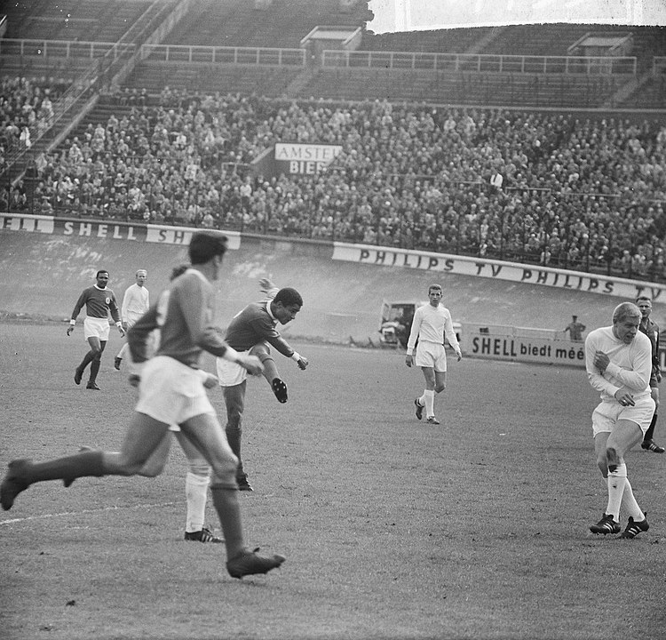
Eusebio im Spiel Ajax gegen Benfica 1965. Jack de Nijs / Anefo, CC0, via Wikimedia Commons, https://upload.wikimedia.org/wikipedia/commons/8/8f/Ajax_tegen_Benfica_2-1%2C_Eus%C3%A9bio_in_actie%2C_Bestanddeelnr_917-7451.jpg

Aufgaben:
1. Zeichnet auf der Weltkarte mit roten Pfeilen die Wanderbewegungen von Fussballspielern aus den jeweiligen Staaten Afrikas in die europäischen Staaten ein und beschriftet diese.
2. Füllt untenstehende Tabelle aus.
3. Notiert euch auf der Rückseite dieses Blattes die wichtigsten Informationen aus dem Text (ca. fünf Sätze, keine Stichworte). (Ihr gebt diese Informationen nachher an eure Kameradinnen/Kameraden weiter, die den Text nicht gelesen haben.)
Name der Migrationsgruppe | Beginn der Migration | Ende der Migration (falls nicht bis in die Gegenwart dauernd) | Grösse der Migrationsgruppe (falls Zahlen bekannt sind) | Gründe für die Migration

Bosnische Bärenführer in Mitteleuropa (Gruppe 2)
Bosnische Bärenführer und ihre Familie begannen in den 1860er Jahren nach Westen zu ziehen, vor allem nach Deutschland, in die Niederlande und nach Frankreich. Sie sind bekannt unter dem Namen «Ursari», der sich aus dem lateinischen Wort für Bär («ursus») herleitet. Die Haupteinkommensquelle der Bärenführer bildeten die Bären, die dressiert wurden, um in den Strassen oder auf Jahrmärkten zu tanzen und Kunststücke vorzuführen. Während viele Menschen auf dem Balkan glaubten, dass diese Bären auch über magische Kräfte – vor allem Heilkräfte - verfügten, dienten sie in Mitteleuropa in erster Linie der Unterhaltung. Die Bärenführer liessen einen oder mehrere Bären zur Musik tanzen, die auf einem Tamburin, einem Dudelsack oder einer kleinen Drehorgel gespielt wurde.
Obwohl es sich bei den Bärenführern im Normalfall um Männer handelte, übten auch Frauen diese Tätigkeit aus. Um ihr Einkommen zu erhöhen, mussten die Bärenführer ständig weiterziehen und täglich an mehreren Orten Vorstellungen geben. Bosnische Bärenführer waren bis in die 1930er Jahre aktiv. Sie verschwanden, als das nationalsozialistische Regime 1933 die Tätigkeit der Bärenführer verbot.

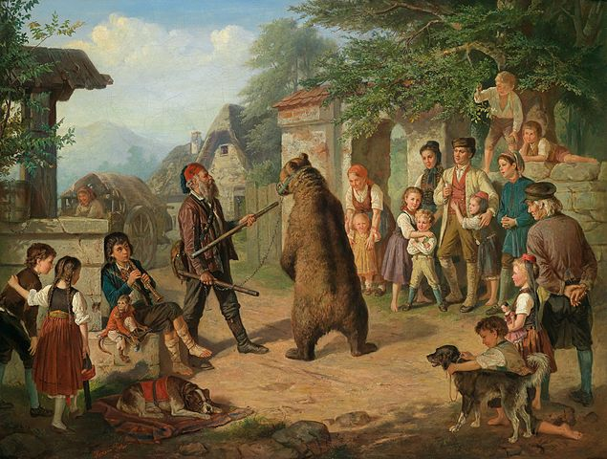
Bärenführer in Deutschland. Gemälde von Hermann Pistor 1871. Wikimedia Commons. https://upload.wikimedia.org/wikipedia/commons/2/29/Hermann_Pistor_B%C3%A4renf%C3%BChrer.jpg

Aufgaben:
1. Zeichnet auf der Europakarte mit roten Pfeilen die Wanderbewegungen von bosnischen Bärenführern in die jeweiligen europäischen Länder ein und beschriftet diese.
2. Füllt untenstehende Tabelle aus.
3. Notiert euch auf der Rückseite dieses Blattes die wichtigsten Informationen aus dem Text (ca. fünf Sätze, keine Stichworte). (Ihr gebt diese Informationen nachher an eure Kameradinnen/Kameraden weiter, die den Text nicht gelesen haben.)

Name der Migrationsgruppe | Beginn der Migration | Ende der Migration (falls nicht bis in die Gegenwart dauernd) | Grösse der Migrationsgruppe (falls Zahlen bekannt sind) | Gründe für die Migration
Flüchtlinge aus Chile in der Schweiz (Gruppe 3)
Im September 1973 putschte sich im südamerikanischen Staat Chile das Militär an die Macht und stürzte den demokratisch gewählten Präsidenten Salvador Allende. Dieses illegale Militärregime erwies sich als besonders grausam gegenüber seinen Gegnerinnen und Kritiker. Dies führte dazu, dass eine grosse Zahl chilenischer Flüchtlinge nach Europa kam: Zwischen 1973 und 1988 verliessen über eine Million Menschen (fast 10% der Bevölkerung) Chile. Aus politischen Gründen flohen Menschen jeder sozialen Herkunft und jeden Alters, unter ihnen viele Familien. Nach Europa kamen 100'000 chilenische Flüchtlinge. Die Schweiz nahm ungefähr 4500 auf. Viele dieser Flüchtlinge versuchten von der Schweiz aus, die politische Arbeit gegen das Militärregime der in Chile Zurückgebliebenen zu unterstützen, indem sie beispielsweise Solidaritätskundgebungen organisierten und politische Vereinigungen mit anderen Flüchtlingen und mit Schweizerinnen und Schweizern gründeten.
1990 wurde in Chile eine demokratische Regierung gewählt. Chilenische Flüchtlinge waren nun nicht länger gezwungen, aus politischen Gründen ausserhalb ihres Heimatlandes zu leben. Etwa 20% aller chilenischen Flüchtlinge aus der Schweiz kehrten nach Chile zurück.

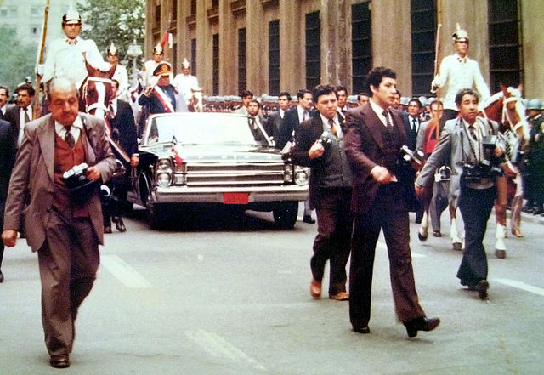
Aufzug des chilenischen Militärdiktators Augusto Pinochet am 11. September 1982.
Quelle: Ben2, CC BY-SA 3.0 <http://creativecommons.org/licenses/by-sa/3.0/>,Wikimedia Commons https://upload.wikimedia.org/wikipedia/commons/5/51/Pinochet_11-09-1982.JPG

Aufgaben:
1. Zeichnet auf der Weltkarte mit einem blauen Pfeil die Wanderbewegung der chilenischen Flüchtlinge in die Schweiz ein und beschriftet diesen.
2. Füllt untenstehende Tabelle aus.
3. Notiert euch auf der Rückseite dieses Blattes die wichtigsten Informationen aus dem Text (ca. fünf Sätze, keine Stichworte). (Ihr gebt diese Informationen nachher an eure Kameradinnen/Kameraden weiter, die den Text nicht gelesen haben.)

Name der Migrationsgruppe | Beginn der Migration | Ende der Migration (falls nicht bis in die Gegenwart dauernd) | Grösse der Migrationsgruppe (falls Zahlen bekannt sind) | Gründe für die Migration

Chinesinnen und Chinesen in der italienischen Modeindustrie (Gruppe 4)
Seit Mitte der 1980er Jahren wanderten viele Chinesinnen und Chinesen nach Italien aus. 1985 hielten sich etwa 1'500 Menschen aus China in Italien auf, zehn Jahre später bereits 29'000 und im Jahr 2003 über 100'000 Menschen. Diese Zahlen bezeichnen aber nur diejenigen unter ihnen, die gültige Aufenthaltspapiere haben. Schätzungen zufolge leben in Italien mehrere Hunderttausend Menschen aus China illegal, das heisst, ohne gültige Aufenthaltsbewilligung. Diese Menschen sind auch auf illegale Arbeit, sogenannte «Schwarzarbeit» (z.B. als Kindermädchen) angewiesen, um überleben zu können.
Von Anfang an arbeiteten die chinesischen Zuwanderinnen und Zuwanderer in der italienischen Textil- und Lederindustrie in Mailand, Bologna und Florenz.
Viele dieser Menschen müssen unter miserablen Bedingungen arbeiten. Sie werden sehr schlecht bezahlt und wohnen oft in denselben Werkstätten, wo sie auch arbeiten und lassen ihre Kinder in China zurück, bis sie selbst ein kleines Geschäft eröffnen können. Viele versuchen beispielsweise, ein chinesisches Restaurant zu eröffnen. Nur eine winzige Minderheit der erwachsenen Chinesinnen und Chinesen spricht italienisch.
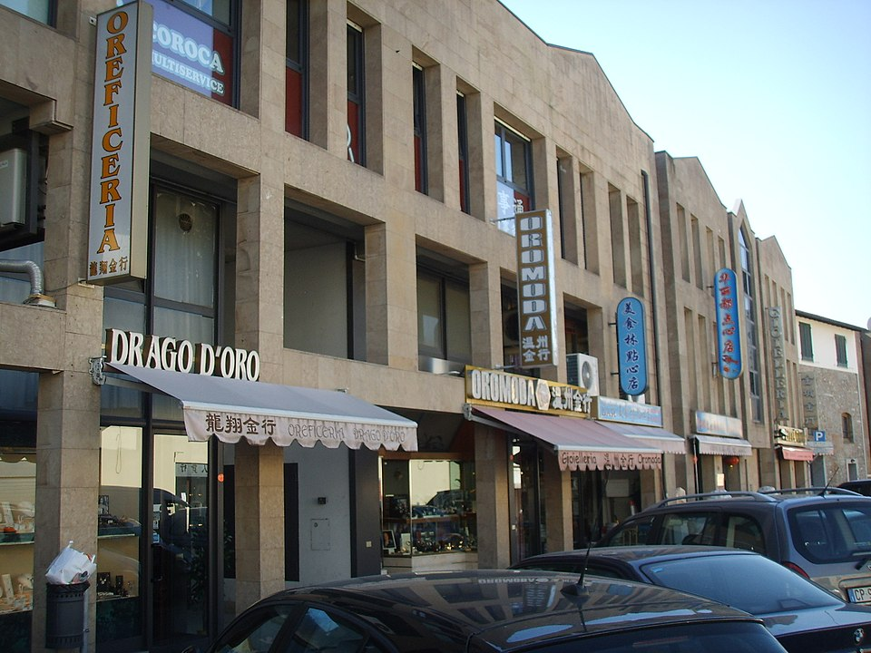
Chinesische Läden in Prato.
Sailko, CC BY 2.5, https://commons.wikimedia.org/w/index.php?curid=3829644

Aufgaben:
1. Zeichnet auf der Weltkarte mit einem roten Pfeil die Wanderbewegung der chinesischen Textilarbeiterinnen und -arbeiter nach Italien ein und beschriftet diesen.
2. Füllt untenstehende Tabelle aus.
3. Notiert euch auf der Rückseite dieses Blattes die wichtigsten Informationen aus dem Text (ca. fünf Sätze, keine Stichworte). (Ihr gebt diese Informationen nachher an eure Kameradinnen/Kameraden weiter, die den Text nicht gelesen haben.)

Name der Migrationsgruppe | Beginn der Migration | Ende der Migration (falls nicht bis in die Gegenwart dauernd) | Grösse der Migrationsgruppe (falls Zahlen bekannt sind) | Gründe für die Migration

Amerikanische Schriftsteller, Künstler und Musiker in Paris (Gruppe 5)
Die meisten der seit der Zwischenkriegszeit in Paris lebenden Amerikaner und Amerikanerinnen waren sehr wohlhabend. Sie waren Söhne und Töchter von Ärzten, Rechtsanwälten und Geschäftsleuten und konnten sich ein Leben als Künstler leisten. Sie betätigten sich als Romanautoren, Dichter, Journalisten, Tagebuchschreiber, Buchhändler und Kunstsammler. Diese Migranten/Migrantinnen kamen nicht in erster Linie auf der Suche nach Arbeit nach Europa, da sie in der Regel über genügend finanzielle Mittel verfügten. Sie wollten sich vielmehr an der europäischen Kultur und Bildung beteiligen.
Weitere amerikanische Migrantinnen und Migranten waren die Afro-Amerikanerinnen und -amerikaner. Sie fanden oft in den Pariser Jazzclubs ihr Publikum und waren in Frankreich sehr beliebt. Josephine Baker zum Beispiel wurde zum Inbegriff einer «schwarzen» amerikanischen Tänzerin, Sängerin und Schauspielerin. Berühmt geworden durch ihren ersten Auftritt 1925 – unverkennbar in ihrem charakteristischen Bananenrock – war sie ein gefeierter Star.
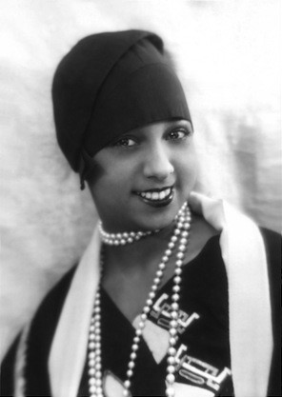
Der Aufenthalt der Amerikanerinnen und Amerikaner war in Paris aber nicht von langer Dauer. Sie verliessen die Stadt in zwei Etappen: Der Zusammenbruch der Börse 1929 und die folgende Weltwirtschaftskrise zwang diejenigen zur Rückkehr, deren Einkommen vom Dollar abhängig war. Der Ausbruch des Zweiten Weltkrieges veranlasste dann auch diejenigen zum Gehen, die noch geblieben waren.

Josephine Baker, Fotografie von Paul Nadar
Quelle: Public domain, via Wikimedia Commons
https://upload.wikimedia.org/wikipedia/commons/5/5c/Jos%C3%A9phine_Baker_-_photo_Nadar.jpg

Aufgaben:
1. Zeichnet auf der Weltkarte mit einem gelben Pfeil die Wanderbewegung der amerikanischen Künstler etc. nach Frankreich ein und beschriftet diesen.
2. Füllt untenstehende Tabelle aus.
3. Notiert euch auf der Rückseite dieses Blattes die wichtigsten Informationen aus dem Text (ca. fünf Sätze, keine Stichworte). (Ihr gebt diese Informationen nachher an eure Kameradinnen/Kameraden weiter, die den Text nicht gelesen haben.)

Name der Migrationsgruppe | Beginn der Migration | Ende der Migration (falls nicht bis in die Gegenwart dauernd) | Grösse der Migrationsgruppe (falls Zahlen bekannt sind) | Gründe für die Migration

Schweizer Söldner in Europa (Gruppe 6)
Seit dem 14. Jahrhundert leisteten insgesamt fast 2 Millionen Schweizer vor allem aus ländlichen katholischen Kantonen «Fremde Dienste» in anderen europäischen Staaten. Die Hälfte von ihnen ging nach Frankreich. Ein starkes Bevölkerungswachstum und damit verbunden mangelhafte Lebensbedingungen in der Heimat zwangen diese Männer zum Söldnerdienst in Frankreich, den Niederlanden, Spanien, in Savoyen-Piemont, Österreich und Polen.
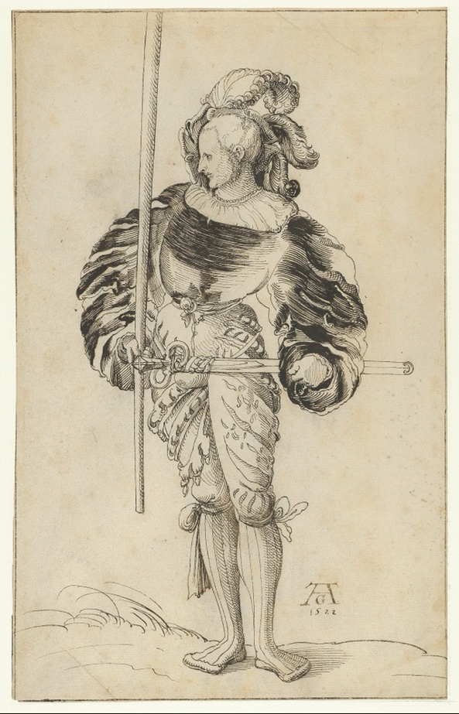
Die Schweizer verpflichteten sich in der Regel für vier Jahre zum Militärdienst, doch die Aufnahmestaaten bemühten sich meist um ihren längeren Verbleib in den Regimentern. Nur wenige Söldner kamen in ihre Herkunftsregionen zurück. Nicht weil sie im Krieg umgekommen waren, sondern weil sie sich in ihren Dienstländern wohl fühlten und niederliessen, nicht zuletzt auch durch Heiraten mit einheimischen Frauen.
Seit Mitte des 18. Jahrhunderts verlor der «Fremde Dienst» an Attraktivität, weil sich die Befehlshaber und Kriegsherren immer mehr verschuldeten und keinen guten Sold mehr bezahlen konnten. Da blieben viele Söldner in der Heimat, wo sie durch die aufsteigenden schweizerischen Manufakturen neue Erwerbschancen fanden. Im 21. Jahrhundert existiert als einzige schweizerische Militärformation im Fremden Dienst noch die Schweizergarde des Vatikans, die 2006 ihr 500jähriges Bestehen feierte.

Schweizer Söldner, um 1522. Zeichnung von Niklaus Manuel.
CC0, via Wikimedia Commons, https://upload.wikimedia.org/wikipedia/commons/7/7e/A_Swiss_Foot_Soldier_MET_DP855304.jpg

Aufgaben:
1. Zeichnet auf der Europakarte mit roten Pfeilen die Wanderbewegungen der schweizerischen Söldner in die jeweiligen Länder ein und beschriftet diese.
2. Füllt untenstehende Tabelle aus.
3. Notiert euch auf der Rückseite dieses Blattes die wichtigsten Informationen aus dem Text (ca. fünf Sätze, keine Stichworte). (Ihr gebt diese Informationen nachher an eure Kameradinnen/Kameraden weiter, die den Text nicht gelesen haben.)

Name der Migrationsgruppe | Beginn der Migration | Ende der Migration (falls nicht bis in die Gegenwart dauernd) | Grösse der Migrationsgruppe (falls Zahlen bekannt sind) | Gründe für die Migration

Hugenotten in Europa (Gruppe 7)
Als Hugenotten werden die Anhänger der reformierten Kirche in Frankreich bezeichnet, wo sie seit den 1660er Jahren massiv bedrängt wurden. Den Höhepunkt markierte dabei die Aufhebung des «Toleranzedikts» von Nantes (1598) durch König Ludwig XIV. im Jahr 1685, welches die protestantische Religionsausübung verbot. Nach 1685 flohen deshalb über 150000 Hugenotten illegal über die Grenzen. Ihre Zielländer waren die Niederlande, die Schweiz, Deutschland (v.a. Brandenburg-Preussen), Dänemark, Russland, England und die Kolonien in Nordamerika.
Eine dünne, wohlhabende und gebildete Schicht der Hugenotten betätigte sich in den Fluchtländern in Kunst, Wissenschaft, Erziehungswesen, Militär und Wirtschaft. Diese Leute verbreiteten als Hofmeister, Sprachlehrer, Offiziere und Manufakturbetreiber die französische Kultur und waren deshalb in vielen einheimischen Kreisen gern gesehene Flüchtlinge.
Die Französische Revolution (1789) brachte Frankreich eine neue Rechtslage und die geflohenen Hugenotten konnten zurück in ihre Heimat kehren. Allerdings kehrten nur ganz wenige Hugenotten zurück nach Frankreich.
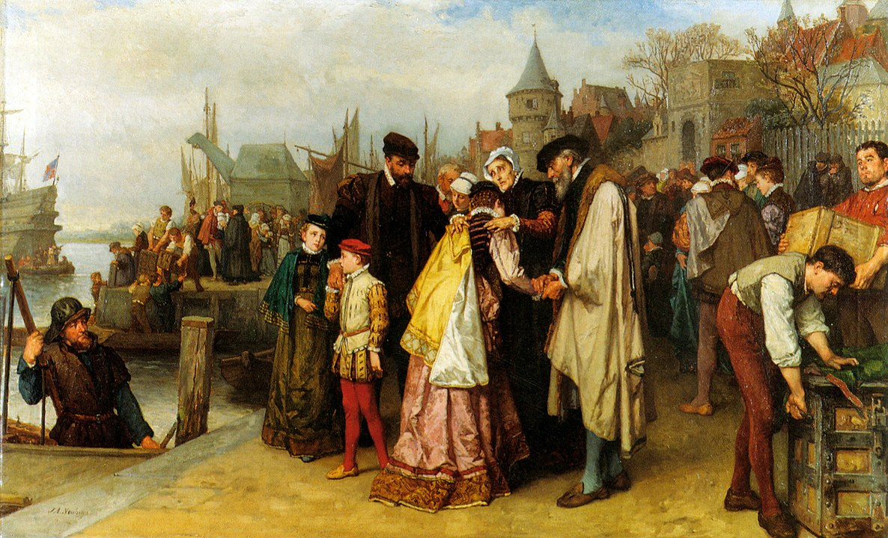

Abreise einer Hugenottenfamilie aus Frankreich: Gemälde von Jan Antoon Neuhuys.
http://artpaintingartist.org/emigration-of-the-huguenots-%C2%AD-1566-by-jan-antoon-neuhuys/, Gemeinfrei, https://commons.wikimedia.org/w/index.php?curid=40692205

Aufgaben:
1. Zeichnet auf der Europakarte mit blauen Pfeilen die Wanderbewegungen der Hugenotten in die jeweiligen Länder ein und beschriftet diese.
2. Füllt untenstehende Tabelle aus.
3. Notiert euch auf der Rückseite dieses Blattes die wichtigsten Informationen aus dem Text (ca. fünf Sätze, keine Stichworte). (Ihr gebt diese Informationen nachher an eure Kameradinnen/Kameraden weiter, die den Text nicht gelesen haben.)

Name der Migrationsgruppe | Beginn der Migration | Ende der Migration (falls nicht bis in die Gegenwart dauernd) | Grösse der Migrationsgruppe (falls Zahlen bekannt sind) | Gründe für die Migration

Deutsche Kriegsbräute in den USA und in Grossbritannien (Gruppe 8)
Mit dem Begriff «Kriegsbräute» bezeichnet man deutsche Frauen, die nach dem Zweiten Weltkrieg einen Angehörigen der Besatzungsarmee oder Besatzungsverwaltung geheiratet haben. Die meisten Frauen wanderten als Bräute amerikanischer Soldaten in die USA aus. Von 1945 bis 1949 verliessen über 15'000 Frauen als Verlobte amerikanischer Armeeangehöriger Deutschland in Richtung Amerika, etwa 10'000 Frauen gingen nach Grossbritannien.
In der Regel waren die Kriegsbräute jung (zwischen 16 und Anfang 30) und alleinreisend. Kinder aus früheren Verbindungen konnten anfänglich nicht oder nur unter Schwierigkeiten mitgenommen werden, während es für solche aus der Verbindung mit dem zukünftigen Ehemann keine Probleme bei der Einreise in das Zielland gab.
In der Öffentlichkeit ihrer neuen Heimat versuchten diese Frauen häufig, ihre Herkunft Deutschland zu verschleiern, indem sie sich beispielsweise als Schweizerinnen, Niederländerinnen oder Österreicherinnen ausgaben. Viele der geschlossenen Ehen waren nicht glücklich. Dennoch versuchten die Kriegsbräute, sich der neuen Gesellschaft anzupassen, indem sie rasch die Sprache lernten und ihren Kindern englische Namen gaben. Viele dieser Frauen erlebten bis in die 1970er Jahre Fremdenfeindlichkeit.
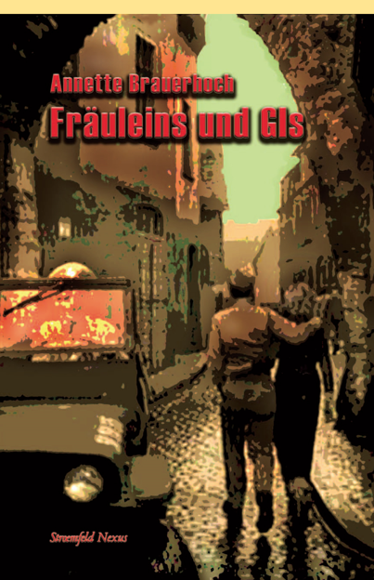
Buchcover von Annette Brauerhochs Buch «Fräulein und Gis». Geschichte und Filmgeschichte. Frankfurt am Main 2006) über Aussenseiterinnen und Aussenseiter der Geschichte.

Aufgaben:
1. Zeichnet auf beiden Karten mit braunen Pfeilen die Wanderbewegungen der deutschen Kriegsbräute in die jeweiligen Länder ein und beschriftet diese.
2. Füllt untenstehende Tabelle aus.
3. Notiert euch auf der Rückseite dieses Blattes die wichtigsten Informationen aus dem Text (ca. fünf Sätze, keine Stichworte). (Ihr gebt diese Informationen nachher an eure Kameradinnen/Kameraden weiter, die den Text nicht gelesen haben.)

Name der Migrationsgruppe | Beginn der Migration | Ende der Migration (falls nicht bis in die Gegenwart dauernd) | Grösse der Migrationsgruppe (falls Zahlen bekannt sind) | Gründe für die Migration

Kaminfeger aus dem Tessin in Europa (Gruppe 9)
Diese Migranten waren sieben- bis vierzehnjährige Kinder bzw. Jugendliche aus dem Tessin, aus dem südlichen Graubünden und nördlichen Italien. Die Vorstellung, alle wären Lehrlinge gewesen, ist falsch, denn es waren Kinder, die zu dieser harten, gefährlichen und ungesunden Arbeit gezwungen wurden. Kinderarbeit war billig und wirksam: Ein Durchbürsten des Kamins beseitigte zwar Russflocken (und konnte auch von einer erwachsenen Person erledigt werden), nicht aber die brandgefährlichen festen Ablagerungen. Kinder passten ins Kamininnere und arbeiteten dort kletternd mit Kratzeisen. Wuchsen die Kinder, so waren sie bald zu gross für die Kamine und für diese Arbeit nicht mehr zu gebrauchen.
Zielgebiete der kaminfegenden Kinder waren Italien, Frankreich, die Niederlande, Deutschland, Österreich und Ungarn. Die Kinder wanderten nicht alleine, sondern mit ihren Arbeitgebern (meist ein Kaminfegermeister) oder mit Menschenhändlern.
Kleine Kaminfeger tauchen in den schriftlichen Quellen erstmals im 16. Jahrhundert auf, meist im Zusammenhang mit grausamen Unfällen. Die Kaminarbeit von Kindern war aber noch bis ins frühe 20. Jahrhundert europaweit üblich.
Das bekannte Jugendbuch-Autorenpaar Lisa Tetzner und Kurt Held verarbeitete einen Unglücksfall von 1832 im – für das Fernsehen verfilmten – Longseller «Die schwarzen Brüder» (1941) über die «lebenden Besen» in Mailand.
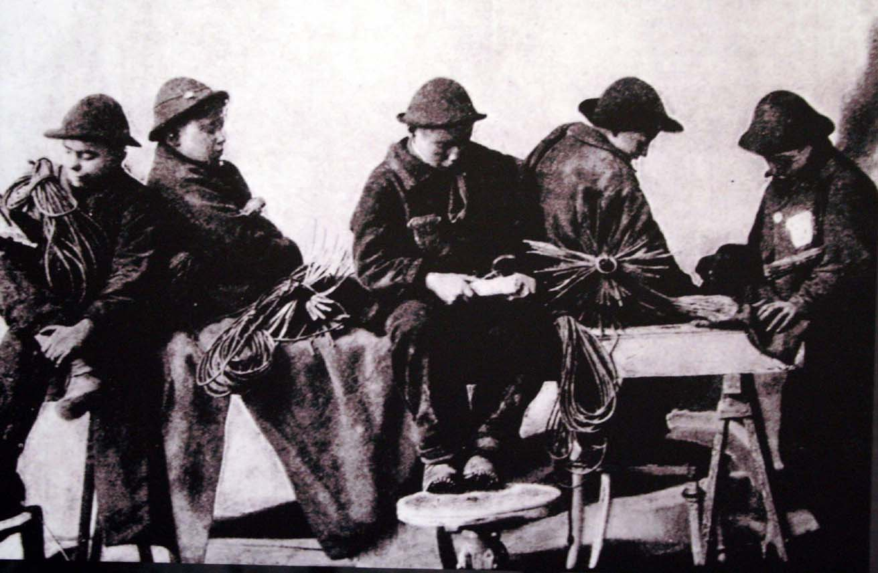

Tessiner Kaminfeger-Jungen.
Museo Sonogno, Public Domain, https://commons.wikimedia.org/w/index.php?curid=1248028

Aufgaben:
1. Zeichnet auf der Europakarte mit roten Pfeilen die Wanderbewegungen der Kaminfegerkinder aus dem Tessin in die jeweiligen Länder ein und beschriftet diese.
2. Füllt untenstehende Tabelle aus.
3. Notiert euch auf der Rückseite dieses Blattes die wichtigsten Informationen aus dem Text (ca. fünf Sätze, keine Stichworte). (Ihr gebt diese Informationen nachher an eure Kameradinnen/Kameraden weiter, die den Text nicht gelesen haben.)

Name der Migrationsgruppe | Beginn der Migration | Ende der Migration (falls nicht bis in die Gegenwart dauernd) | Grösse der Migrationsgruppe (falls Zahlen bekannt sind) | Gründe für die Migration

Seniorinnen und Senioren am Mittelmeer (Gruppe 10)
Diese Migranten und Migrantinnen werden auch als «Wohlstandsmigranten» bezeichnet. Es handelt sich dabei um ältere Menschen aus Deutschland, der Schweiz, Grossbritannien (und anderen Nationen), die sich nach der Pensionierung in der klimatisch angenehmen Mittelmeerregion niederlassen. Nach dem Zweiten Weltkrieg (1939–1945) waren Frankreich und Italien die bevorzugten Zielländer, seit den 1960er Jahren entwickelte sich Spanien zum wichtigsten Zielgebiet.
Nebst den freundlichen klimatischen Bedingungen suchen die Wohlstandsmigranten im sonnigen Süden vor allem positive Bedingungen für ihre Gesundheit, denn das Mittelmeerklima steht im Ruf, rheumatische und Atemwegserkrankungen zu mildern.
Die Mehrzahl dieser Migrationsgruppe kauft sich in der neuen Heimat ein Haus oder eine Wohnung. Gelegen sind diese Immobilien häufig in Siedlungen, die speziell für ausländische Senioren und Seniorinnen errichtet wurden. Häufig wohnen in diesen Siedlungen Menschen mit der gleichen Staatsangehörigkeit. Nur wenige Seniorinnen und Senioren bemühen sich um das Erlernen der Landesssprache im neuen Gastland oder um engere Kontakte zu Einheimischen. Die meisten dieser Migranten bewegen sich in den Siedlungen unter ihresgleichen.
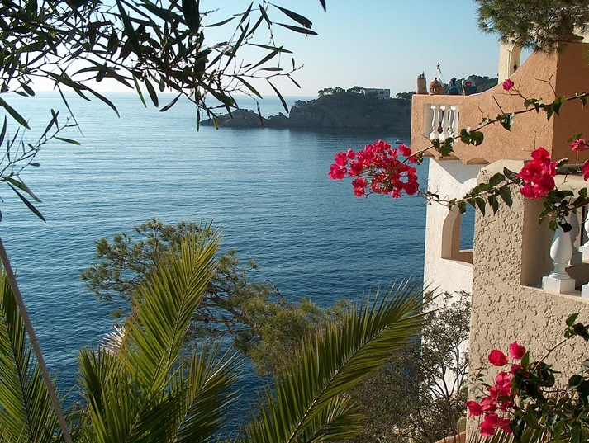

Mallorca (Cala Fornells bei Paguera) im Winter,

Foto von Guenter Wieschendahl, https://commons.wikimedia.org/w/index.php?curid=2975059

Aufgaben:
1. Zeichnet auf der Europakarte mit orangen Pfeilen die Wanderbewegungen der Senioren und Seniorinnen in die jeweiligen Länder ein und beschriftet diese.
2. Füllt untenstehende Tabelle aus.
3. Notiert euch auf der Rückseite dieses Blattes die wichtigsten Informationen aus dem Text (ca. fünf Sätze, keine Stichworte). (Ihr gebt diese Informationen nachher an eure Kameradinnen/Kameraden weiter, die den Text nicht gelesen haben.)

Name der Migrationsgruppe | Beginn der Migration | Ende der Migration (falls nicht bis in die Gegenwart dauernd) | Grösse der Migrationsgruppe (falls Zahlen bekannt sind) | Gründe für die Migration

